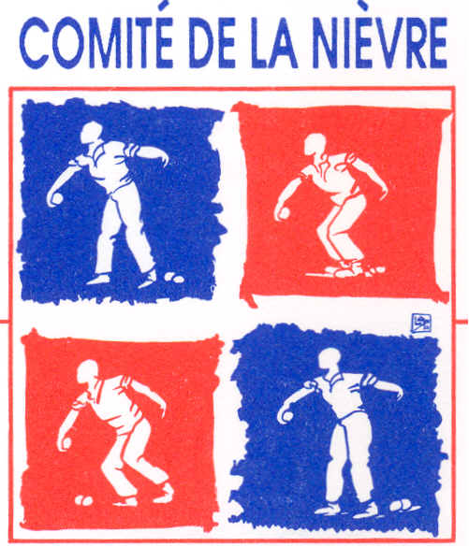
DE PETANQUE

Coupe de France 2014 – 2015

Tirage du 1er Tour

POISEUX - NEUVY
COSNE - FOURCHAMBAULT
GUERIGNY - FOURS
RAVEAU - MARZY
POUILLY - DONZY

Exempts :

PREMERY POUGUES
CIEZ CHAULGNES
CHALLUY GIMOUILLE
CHATILLON LA FERMETE
LA MACHINE CHATEAU-CHINON
LUZY

Tirage du 2ème Tour

CHAULGNES - GUERIGNY ou FOURS
GIMOUILLE - MARZY ou RAVEAU
CHATEAU-CHINON - LA FERMETE
CHALLUY - COSNE ou FOURCHAMBAULT
CHATILLON - LA MACHINE
LUZY - POUGUES
PREMERY - CIEZ
POUILLY ou DONZY - POISEUX ou NEUVY

